Yeni The Marmara Taksim’de, Türk sanatı ve kültürüne “modern” dokunuş

İstanbul’un simgelerinden The Marmara Taksim, dünyaca ünlü tasarımcı ve iç mimar Dan Kwan imzasını taşıyan, Türk sanatı ve kültürünün “modern” ile harmanlanmasından oluşan yeni yüzüyle misafirlerinin hizmetinde. The Marmara Taksim’in, restoranlarından lobisine, resepsiyonundan toplantı odalarına uzanan yelpazede birçok noktası farklı dokunuş ile yeniden yorumlanıyor.

Dünya çapında lider mimarlık şirketlerinden Wilson Associates bünyesinde yer alan, otel ve restoran tasarımının maestrosu Dan Kwan, yerel Türk motifleri ve kültürünü kullanarak The Marmara Taksim’in simgesel duruşunu daha da ön plana çıkarıyor. The Marmara Taksim’in dekorasyonunda dünyaca ünlü mimar Dan Kwan, Osmanlı Kaftanları’nın renklerini aktarıyor otele. Lobide misafirileri karşılayan kırmızı tutku, aşk ve arzuyu yansıtırken, siyah şıklığı ve formalliği ortaya çıkarıyor. Toplantı odalarında kullanılan koyu mavi bilgeliği ve ciddiyeti harmanlıyor.
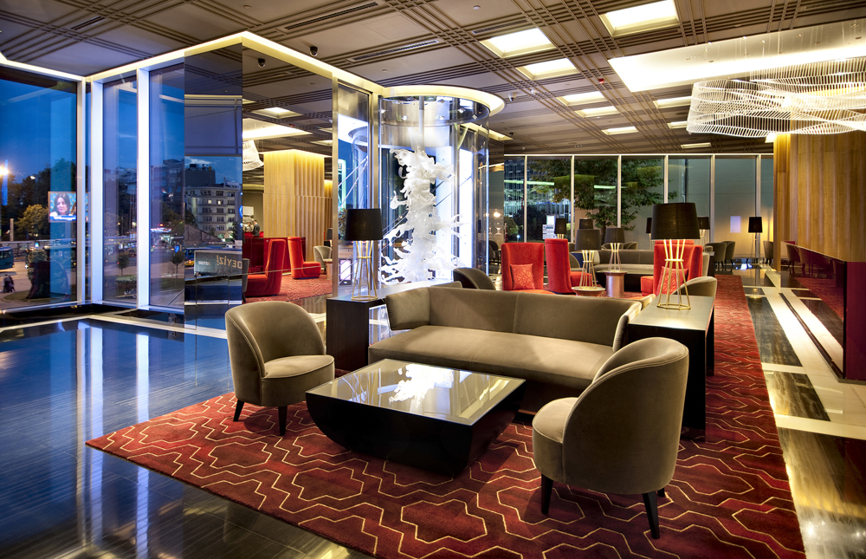
Tasarımda bulunan yerel sanatçıların eserlerinde Taksim denince akla ilk gelen müzik etkisi yansıtılıyor. Bunun ilk göze çarpan detayı, girişte misafirleri karşılayan semazenlerden esinlenerek tasarlanmış dönen cam obje. Dekorasyonda kullanılan doğal taş, ahşap ve kumaşların verdiği his doğada da karşılığını yakalıyor. Boğaziçi’nin mavisi ve esintisi toplantı salonlarında, şehrin canlı renkleri buluşma noktası olan lobide, samimi, sıcak türk kahvesi tonları Tuti Restaurant’ta, günbatımının içimizi ısıtan sıcaklığı Tuti Teras’ta hayat buluyor.

Hasat ve güzden esinlenen Dan Kwan, Tuti’de mavi ve kahverengi renklerini kullanarak konukların bulundukları mekanı kendilerine ait hissetmesini sağlıyor. Tuti Restaurant’ta kullanılan kahverengi maskulen kaliteyi, altın yüksek kaliteyi, mavi sağlığı ve siyah da gizemi yansıtıyor. Beş yıldızlı sokak lezzetleri konsepti ile hizmet verecek Tuti Restaurant’ta tasarımla bütünleşen Türk motifli bölmeler ve doğal ahşap mobilyalar bambaşka bir ortamda yemek yeme zevki yaşatıyor. The Marmara Taksim’in yenilenen mutfağında masalara sanat, tabaklara şiir servis ediliyor.

Yenilenen The Marmara Taksim’de gelen konuklar Türk sanatını referans alan dokunuşları hissediyor. Modern Türk çizgisinin hakim olduğu lobide semazenlerin dönüşünden esinlenirek yapılan cam sanatı ve renk armonisi öne çıkıyor. Modern Türk kimliğinin uluslararası standartlar ile yoğrulmasından ortaya çıkan bu yeni tarzı deneyimlemek isteyenler The Marmara Taksim’i ziyaret edebilir.
